INFORME DE FISCALIZACIÓN AMBIENTAL

INSPECCIÓN AMBIENTAL

BIOTREN SPP-CORONEL

DFZ-2016-3283-VIII-RCA-IA

 | Nombre | Firma
Aprobado | Emelina Zamorano Á.
Elaborado | Hugo Ramírez Cuadra | 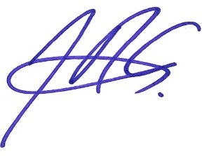  X______________  Hugo Ramírez C.  Fiscalizador

Tabla de Contenidos
Tabla de Contenidos 2
1. RESUMEN. 3
2. IDENTIFICACIÓN DEL PROYECTO, INSTALACIÓN, ACTIVIDAD O FUENTE FISCALIZADA 5
2.1. Antecedentes Generales 5
2.2. Ubicación y Layout 6
3. INSTRUMENTOS DE GESTIÓN AMBIENTAL QUE REGULAN LA ACTIVIDAD FISCALIZADA. 7
4. ANTECEDENTES DE LA ACTIVIDAD DE FISCALIZACIÓN. 8
4.1. Motivo de la Actividad de Fiscalización. 8
4.2. Materia Específica Objeto de la Fiscalización Ambiental. 8
4.3. Aspectos relativos a la ejecución de la Inspección Ambiental. 8
4.3.1. Primer día de inspección 8
4.3.2. Detalle del Recorrido de la Inspección. 9
5. HECHOS CONSTATADOS. 10
5.1. Reposiciones de áreas intervenidas 10
6. CONCLUSIONES. 21
7. DOCUMENTACIÓN SOLICITADA Y ENTREGADA. 22
8. ANEXOS. 23

RESUMEN.

El presente documento da cuenta de los resultados de la actividad de fiscalización ambiental realizada por la Superintendencia del Medio Ambiente (SMA) a la Unidad Fiscalizable denominada “BIOTREN SPP-CORONEL”. La actividad de inspección ambiental fue desarrollada con fecha 28-10-2016.

La Unidad fiscalizable se encuentra calificada ambientalmente por la Resolución Exenta N° 077/2014 de la COEVA Región del Biobío, cuyo proyecto evaluado corresponde a la “Extensión Biotren a Coronel – Vías Férreas Electrificadas y Señalizadas, Comunicaciones, Paraderos y Obras Anexas”. Este último se encuentra en completa operación. El proyecto se localiza íntegramente en la faja ferroviaria existente en una extensión aproximada de 23,9 km, a partir de Avenida Diagonal Biobío en la comuna de San Pedro de la Paz, hasta calle Serrano en la comuna de Coronel.

El Proyecto Extensión Biotrén a Coronel, desarrollado por Ferrocarriles del Sur, FESUR, Filial de la Empresa de los Ferrocarriles del Estado (EFE), que desde el 29 de febrero de 2016, une a través del tren, a Coronel con Concepción y San Pedro de la Paz. El proyecto de vía férrea, que se encuentra calificado por la Resolución Exenta N° 077/2014, corresponde a la construcción y operación de los servicios ferroviarios de pasajeros entre Concepción y Coronel, así como de su infraestructura y sistemas asociados. Considera la construcción de una vía férrea adicional entre Lomas Coloradas y Coronel, el mejoramiento de los pasos vehiculares y peatonales a nivel, el confinamiento de la faja vía, además de la operación de un servicio de pasajeros en horas punta, y el mejoramiento de los sistemas de energía, señalización y comunicaciones.

Con fecha 13 de mayo de 2016, esta Superintendencia del Medio Ambiente fue notificada del Oficio N° 1662, de la Ilustrísima Corte de Apelaciones de Concepción, donde se nos solicita informar al tenor del recurso de protección ROL N° 3.900-2016.

De acuerdo a los antecedentes enviados, la referida acción cautelar fue interpuesta en representación de una serie de personas que son trabajadores de diversas empresas emplazadas en los Parques Industriales Escuadrón I y II de la comuna de Coronel, ubicados en la Ruta 160 camino Concepción-Coronel, km. 18,5 y km. 20, respectivamente, en contra del Ministerio de Transporte y Telecomunicaciones, Empresa de Ferrocarriles del Estado y en contra de Ferrocarriles Suburbanos de Concepción S.A., por existir, de acuerdo a los recurrentes, una serie de incumplimientos a la Resolución Exenta N° 77, de 5 de marzo de 2014, de la Comisión de Evaluación de la Región del Biobío, que aprobó el proyecto "Extensión Biotren a Coronel- Vías Férreas Electrificadas y Señalizadas, Comunicaciones, Paraderos y Obras Anexas". Dichos incumplimientos dicen relación con supuestas omisiones consistentes en no adoptar una serie de medidas de seguridad ordenadas por la referida resolución.

Posteriormente la Corte de Apelaciones de Concepción dispuso mediante su sentencia de fecha 02-08-2016 sentenció que FESUR y EFE deberán ejecutar las obras necesarias para dotar de seguridad los cruces vehiculares y peatonales que funcionan a nivel de los Parques Industriales Escuadrón 1 y 2, ambos de la comuna de Coronel y cumplir con todas las exigencias contenidas en la Resolución Exenta N° 077/2014, esto es colocación de barreras de seguridad, las que para mayor seguridad de los usuarios deberán ser automáticas; instalación de elementos de seguridad sonoros de cierre del paso a nivel, colocación de elementos de seguridad luminosos de cierre del paso a nivel, colocación de señalización viaria, vertical y horizontal del paso a nivel y colocación de báculos y luminarias de iluminación del paso a nivel, eximiéndose de la instalación de estos elementos en la medida que se acredite, que, a la fecha que esta sentencia se encuentre ejecutoriada, ellos ya se encuentren instalados.

Para atender la denuncia, las materias relevantes objeto de la fiscalización incluyó la reposiciones de áreas intervenidas, específicamente el mejoramiento de las vías peatonales y vehiculares que cruzan la vía férrea del proyecto.

De las actividades de inspección y examen de información realizadas, es posible señalar que en términos de las medidas de seguridad de los cruces vehiculares y peatonales de los sectores Escuadrón I y II, según lo señalado en la RCA N° 077/2014, en su Considerando 3, estas medidas han sido implementadas. A su vez analizando la normativa vigente de cruces públicos, se observa que EFE (FESUR) debe implementar medidas de seguridad que dependiendo del índice de peligrosidad, los cual fue verificado para el caso de los cruces de los sectores Escuadrón I y II.
Respecto de la implementación de barreras automáticas que solicita la Corte de Apelaciones de Concepción, corresponden a medidas adicionales de seguridad, las que se encuentran en fase de implementación según la licitación otorgada en curso a la empresa GLOBE S.A.

IDENTIFICACIÓN DEL PROYECTO, INSTALACIÓN, ACTIVIDAD O FUENTE FISCALIZADA

Antecedentes Generales

Identificación de la actividad, instalación, proyecto o fuente fiscalizada:
BIOTREN SPP - CORONEL

Región: Del Biobío | Ubicación específica de la actividad, proyecto o fuente fiscalizada:  El proyecto se localiza íntegramente en la faja ferroviaria existente en una extensión aproximada de 23,9 Km, a partir de avenida Diagonal Biobío en la comuna de San Pedro de la Paz, hasta calle Serrano en la Comuna de Coronel.
Provincia: Concepción

Comuna: San Pedro de la Paz y Coronel
Titular de la actividad, instalación, proyecto o fuente fiscalizada:  FESUR Ferrocarriles del Sur S.A. | RUT o RUN:  96.756.310-2
Domicilio titular:  Padre Hurtado N° 570, piso 4, Concepción | Correo electrónico:  nelson.hernandez@fesub.cl
Domicilio titular:  Padre Hurtado N° 570, piso 4, Concepción | Teléfono:  41-286 8001
Identificación del representante legal:  Nelson Hernández Roldán | RUT o RUN:  7.967.866-K
Domicilio representante legal:  Padre Hurtado N° 570, piso 4, Concepción | Correo electrónico:  nelson.hernandez@fesub.cl
Teléfono:
41-286 8001
Fase de la actividad, proyecto o fuente fiscalizada:
En operación

Ubicación y Layout

Figura 1. Mapa de ubicación local (Fuente: GOOGLE EARTH, 2017).

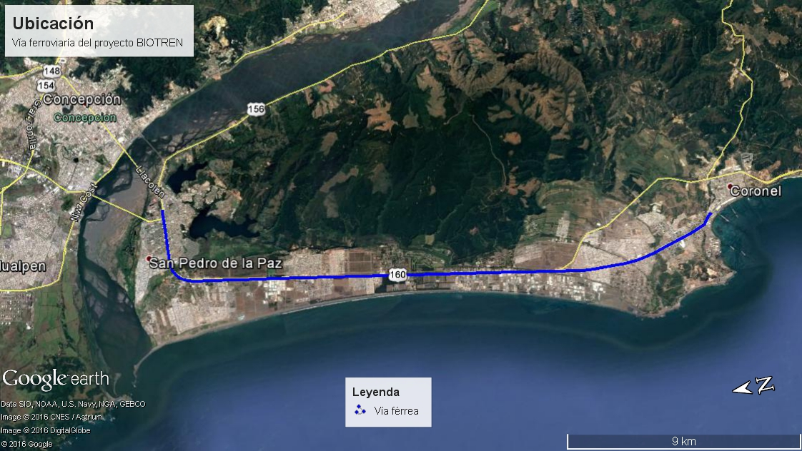

INSTRUMENTOS DE GESTIÓN AMBIENTAL QUE REGULAN LA ACTIVIDAD FISCALIZADA.

N° | Tipo de instrumento | N°/  Descripción | Fecha | Comisión / Institución | Nombre de la actividad, proyecto o fuente regulada | Comentarios | Instrumento fiscalizado
1 | Resolución Exenta | 077/2014 | 05-03-2014 | COMISIÓN DE EVALUACIÓN REGIÓN DEL BIOBÍO | EXTENSIÓN BIOTREN A CORONEL VÍAS FÉRREAS ELECTRIFICADAS Y SEÑALIZADAS, COMUNICACIONES, PARADEROS Y OBRAS ANEXAS | Res. Ex. N°448/2014. Declarar respecto a la modificación que consiste en la construcción de 4 desvíos de no más de 500 metros lineales de extensión cada uno, conectados a la vía principal del Ramal Concepción - Curanilahue existente a la altura del Km 30,0 y que se construirán íntegramente al interior de la faja de propiedad de EFE, no corresponde a un cambio de consideración.  Res. Ex. N° 157/2015.  Modificación del método constructivo del atravieso de la segunda vía férrea, en el estero Maule. No corresponde a un cambio de consideración.  Res. Ex. N° 200/2015.  Modificación propuesta denominada "Construcción estero Los Batros", se modifica la forma de apoyo de los cajones que conforman la extensión del puente Los Batros para la segunda línea del Biotren. | Sí

ANTECEDENTES DE LA ACTIVIDAD DE FISCALIZACIÓN.

Motivo de la Actividad de Fiscalización.

Motivo:  No Programada | Descripción del motivo:  Motivo denuncia ROL N° 623-2016

Materia Específica Objeto de la Fiscalización Ambiental.

- Reposiciones de áreas intervenidas

Aspectos relativos a la ejecución de la Inspección Ambiental.

Primer día de inspección

Fecha de realización:  28-10-2016 | Hora de inicio:  10:30 |  | Hora de finalización:  13:45
Fiscalizador encargado de la actividad:  Hugo Ramírez Cuadra |  |  | Órgano:  SMA
Fiscalizadores participantes:  Francisco Caamaño Aguillón |  |  | Órgano(s):  SMA
Existió oposición al ingreso: NO |  | Existió auxilio de fuerza pública: NO
Existió colaboración por parte de los fiscalizados: SI |  | Existió trato respetuoso y deferente: SI
Entrega de antecedentes solicitados: SI |  | Entrega de acta: Sí, Anexo 1
Observaciones: En reunión de inicio se consultó por documentación en relación a cruces peatonales y vehiculares del proyecto, pero el encargado Sr. Jorge López (Gerente de operaciones) no tenía acceso a los antecedentes a mano. Se le comunica que los antecedentes serán solicitados en el Punto N° 9 del presente Acta.

Detalle del Recorrido de la Inspección.

N° de estación | Nombre del sector | Descripción estación
1 | Oficinas Administrativas | Dependencias de FESUR (Ferrocarriles del Sur), ubicadas en Avenida Padre Hurtado 570 piso 4 y 3, Comuna de Concepción.
2 | Cruce de acceso al Parque industrial Escuadrón 2 | Sector de cruces de la vía férrea tanto de vehículos, como peatonales, que acceden al parque industrial. El Sector se ubica en la comuna de Coronel, en las coordenadas UTM (WGS 84) Este: 664.342; Norte: 5.909.677.
3 | Cruce de acceso al Parque industrial Escuadrón 1 | Sector de cruces de la vía férrea tanto de vehículos, como peatonales, que acceden al parque industrial. El Sector se ubica en la comuna de Coronel, en las coordenadas UTM (WGS 84) Este: 664.021; Norte: 5.908.225
4 | Cruce vehicular habilitado sin nombre | Cruce vehicular habilitado sin nombre, sector ubicado al sur de la estación de pasajeros, denominado Hito Galvarino y a 60 metros al norte del cruce vehicular habilitado acceso al Parque industrial Escuadrón 1.

HECHOS CONSTATADOS.

Reposiciones de áreas intervenidas

Número de hecho constatado: 1 | Estación N°:1, 2, 3 y 4
Documentación solicitada y entregada:
- Informe de Cruces que acrediten la construcción y operación de elementos de seguridad y señalización de los cruces vehiculares y peatonales del proyecto en su totalidad.
- Layout del proyecto Extensión Biotren a Coronel – Vías Férreas Electrificadas y Señalizadas, Comunicaciones, Paraderos y Obras Anexas en formato DWG.
Exigencias:
Resolución Exenta N° 077/2014. Extracto Considerando 3
(…)Considera la construcción de una vía férrea adicional entre Lomas Coloradas y Coronel, el mejoramiento de los pasos vehiculares y peatonales a nivel, el confinamiento de la faja vía, además de la operación de un servicio de pasajeros en horas punta, y el mejoramiento de los sistemas de energía, señalización y comunicaciones, entre otras.(…)

(…) El proyecto se localiza íntegramente en la faja ferroviaria existente en una extensión aproximada de 23,9 km, a partir de Avenida Diagonal Biobío en la comuna de San Pedro de la Paz, hasta calle Serrano en la comuna de Coronel.(…)

El proyecto corresponde a la ampliación y mejoramiento del sistema ferroviario desde San Pedro de la Paz hasta Coronel, considerando los siguientes alcances:
- Mejoramiento de los sistemas de señalización, energía, comunicaciones, etc.
- Confinamiento de la faja vía y construcción de pasos peatonales a nivel.
- Mejoramiento de los pasos vehiculares existentes, en cuanto a pavimentos y geometría.

La situación actual de los cierras se encuentra graficada en el Anexo 1 de la DIA, Planos de Proyecto, donde se observa que existen tramos de faja vía abiertos y que en el área urbana de Coronel no existe confinamiento alguno de las vías férreas.
En atención a esto, un elemento fundamental para el proyecto es garantizar la seguridad de la comunidad que habita y/o transita en las inmediaciones de la faja vía y prevenir accidentes asociados a la operación del proyecto, por lo que se considera primordial realizar el confinamiento de la faja vía de manera de evitar el tránsito peatonal o vehicular por lugares no habilitados, los que no cuentan con elementos de señalización y seguridad.

Parte de los trabajos del proyecto extensión a Coronel consiste en la ejecución de Pasos a Nivel Peatonales. Como es el caso del estado actual del cerramiento de la faja vía, el proyecto se divide en dos tramos a saber: el tramo Juan Pablo II - Lomas Coloradas, y el tramo Lomas Coloradas - Coronel. En el primer tramo, la vía se encuentra ya confinada, y con pasos peatonales a nivel demarcados y señalizados, mientras que en el segundo tramo apenas existe cerramientos y por lo tanto un número grande de pasos peatonales a nivel, debido a que las personas cruzan la vía indistintamente por donde en ese momento consideran oportuno.
Por lo tanto la solución a aplicar en cada uno de los tramos será diferente.

En el primer tramo se deberá acondicionar los pasos existentes de forma que pase de tener un ancho de una vía a 2, mientras que en el segundo tramo se ha determinado el número de pasos a nivel a generar como definitivos.

En el proceso de determinación del número de pasos a nivel y ubicación, se generaron fichas de cada uno de los pasos existentes, se realizaron estudios en terreno para cuantificar el tránsito que sobre ellos existe y por último se establecieron los siguientes criterios:
-No se consideró un estándar de distancia mínima, siendo la ubicación de los pasos actuales los que han marcado la distancia mínima entre ellos.
- Para determinar el criterio a la hora de mantener o cerrar los Pasos a Nivel, fuera de zona urbana, se ha decidido mantener el Paso a Nivel Peatonal en los siguientes casos:
*Paso a Nivel Peatonal cercano a un paradero de BUS
*Paso a Nivel Peatonal que da acceso a una urbanización
*Paso a Nivel Peatonal que da acceso a un parque empresarial
*Paso a Nivel Peatonal cercano a las pasarelas peatonales de la Ruta 160

-Para determinar el criterio a la hora de mantener o cerrar los Pasos a Nivel, en zona urbana, se ha decidido mantener el Paso a Nivel Peatonal en los siguientes casos:
*Paso a Nivel Peatonal cercano a un paradero de BUS
*Paso a Nivel Peatonal que da continuación a una vialidad o calle
*Paso a Nivel Peatonal que claramente es utilizado frecuentemente

Los pasos peatonales dispondrán de señalización pasiva, y se ha modificado ligeramente del de la normativa EFE. Esta modifica consiste en ampliar la barra central situada en el paso de forma que se obliga a las personas a mirar a ambos lados antes del cruce. Además propone un paso de ancho doble en la calle Villarrica debido a una petición vecinal, y también al considerar que el tránsito por este paso es alto, y esta dimensión ayudará al buen funcionamiento del mismo.

Además de los pasos peatonales comentados, existen Pasos a Nivel Vehiculares. Es necesario señalar que todos los pasos vehiculares existentes reglamentarios serán conservados y mejorados en cuanto a pavimentos, iluminación y señalética, como se informa en la tabla anterior.

Tal como se definió el número y ubicación de los pasos peatonales a nivel, esta propuesta ha sido informada y sometida a análisis de las administraciones y organizaciones comunitarias correspondientes (antecedentes en Anexo 9 de la DIA), logrando definir los pasos vehiculares en atención a las solicitudes y sugerencias municipales.

Parte del trabajo de este proyecto consiste en homogeneizar los pasos a nivel, de forma que en todos los casos se cumpla la normativa vigente al respecto. En los cruces del ferrocarril con los pasos vehiculares a nivel existentes, se considera realizar diversas actuaciones, según cada caso en particular. Estas actuaciones son:
(…)
- Ejecución de pavimento, ya sea de hormigón o asfáltico, integrado con el existente.
- Ejecución de acerados y bordillos.
- Ejecución de cierras de cualquier tipo que conformen el confinamiento del paso.
- Colocación de barreras de seguridad, si procede.
- Colocación de elementos de seguridad sonoros de cierre del paso a nivel.
- Colocación de elementos de seguridad luminosos de cierre del paso a nivel.
- Colocación de señalización viaria, vertical y horizontal, del paso a nivel.
- Colocación de báculos y luminarias de iluminación del paso a nivel.
- Colocación de elementos de mobiliario urbano.
- Inclusión de elementos de paisajismo en el entorno del paso vehicular.
- Situaciones provisionales de corte y desvíos de los vehículos motivados por la ejecución del cruce.
(…)
Resolución Exenta N° 077/2014. Extracto Considerando 3.2.1
3.2.1 Características generales del área del proyecto
(…)
El confinamiento de la faja vía no generará impactos significativos sobre los grupos humanos y peatonales a nivel, los cuales fueron definidos según los flujos peatonales actuales y la propia opinión de la comunidad y sus representantes, según consta en los registros adjuntos en el Anexo 9 de la DIA. (…)

Hechos:

Con fecha 13 de mayo de 2016, esta Superintendencia del Medio Ambiente fue notificada del Oficio N° 1662, de la ilustrísima Corte de Apelaciones de Concepción, donde se le solicita informar al tenor del recurso de protección Rol N° 3900-2016. De acuerdo a los antecedentes remitidos, la referida acción cautelar fue interpuesta en representación de una serie de personas que son trabajadores de diversas empresas emplazadas en los Parques Industriales Escuadrón 1 y 2 de la comuna de Coronel, ubicados en la Ruta 160 camino Concepción-Coronel, km. 18,5 y km. 20, respectivamente, en contra del Ministerio de Transporte y Telecomunicaciones, Empresa de Ferrocarriles del Estado y en contra de Ferrocarriles Suburbanos de Concepción S.A., por existir, de acuerdo a los recurrentes, una serie de incumplimientos a la Resolución Exenta N° 77/2014, que aprobó el proyecto "Extensión Biotren a Coronel- Vías Férreas Electrificadas y Señalizadas, Comunicaciones, Paraderos y Obras Anexas". Dichos incumplimientos dicen relación con supuestas omisiones consistentes en no adoptar una serie de medidas de seguridad ordenadas por la referida resolución.

Paralelamente la División de Sanción y cumplimiento (DSC) generó un expediente de denuncia ROL N° 623-2016, y solicitó que la Oficina de la SMA de la Región del Biobío realizó una inspección ambiental, con el objeto de poder recabar antecedentes documentales y verificar en terreno la aplicación de las medidas de la RCA en los cruces vehiculares y peatonales. La actividad de inspección fue realizada con fecha 28-10-2016.

- Inspección Ambiental
- Oficinas Administrativas
Con fecha 28-10-2016 y siendo las 10:30 horas, los fiscalizadores realizaron la reunión de Inicio, en las dependencias de FESUR (Ferrocarriles del Sur), ubicadas en Avenida Padre Hurtado 570 piso 4 y 3, Concepción.
En el lugar fueron atendidos por el Sr. Jorge López., cuyo cargo es Gerente de Operaciones de Ferrocarriles del Sur S.A. En esta reunión, los fiscalizadores informaron las actividades a realizar durante la inspección ambiental.
Los fiscalizadores consultaron sobre las condiciones actuales de los cruces vehiculares, a lo que le Sr. López declaró que el proyecto funciona con las condiciones que indica la ley, lo que incluye semaforización y barreras, además de automatizaciones con guarda cruzada, esta últimas las que se cuentan son cinco (5). Además informa que existen 20 cruces vehiculares en la totalidad de la extensión del proyecto en el tramo desde lomas coloradas hasta Coronel.

Los fiscalizadores consultaron sobre el estándar de los cruces peatonales y vehiculares, a lo que el Sr. López declara que se tienen los estándares asociados a los cruces.
Los fiscalizadores consultaron sobre los tipos de cruces vehiculares que se encuentran ubicados en la zona urbana de Escuadrón, a lo que el Sr. López declara que uno de los cruces es de tipo particular y es pertenecientes al parque industrial, y por ende ellos velan por su administración. Cada vez que se construye un cruce se realiza un decreto e incluso debiese cerrarse si no existiese el decreto que lo aprueba. Informó además que ambos cruces se encuentran operativos.

- Cruce de acceso al Parque industrial Escuadrón 2
Los fiscalizadores realizaron un recorrido por el área industrial del Parque Escuadrón 2 y realizaron inspección de las condiciones de los cruces. En el lugar observaron que se encontraban los elementos de seguridad y de la señalización. Además inspeccionan el cruce vehicular con cruce peatonal habilitado. Respecto al cruce vehicular se puede observar que el cruce no cuenta con barrera o guarda-cruzada implementados (Fotografías 1 y 2).

Posteriormente los fiscalizadores realizaron inspección y registro fotográficos de dos cruces peatonales habilitados que se ubican hacia el norte del cruce vehicular. Estos cruces presentan condiciones de seguridad de tipo señalización pasiva y con barra central situada en el paso de forma que se obliga a las personas a mirar a ambos lados antes del cruce.

- Cruce de acceso al Parque industrial Escuadrón 1
Los fiscalizadores realizan registro fotográfico del cruce vehicular habilitado y de las condiciones de los elementos de seguridad y de la señalización. En la fotografía 3 se observa los elementos de seguridad tanto para peatones como vehículos, los cuales corresponden al pavimento integrado con el existente, cierres del paso, además de colocación de elementos de seguridad sonoros y elemento de seguridad luminosos.

- Cruce vehicular habilitado sin nombre
Los fiscalizadores realizan registro fotográfico de cruce vehicular habilitado sin nombre, sector ubicado al sur de la estación de pasajeros, denominado Escuadrón y a 60 metros al norte del cruce vehicular habilitado acceso al Parque industrial Escuadrón 1. Este Cruce corresponde a un acceso de FESUR para que vehículos de la empresa puedan acceder a la subestación eléctrica y no es utilizado para el paso normal de peatones y otros vehículo. El cruce cuenta con condiciones básicas de seguridad como pavimento integrado con el existente y letreros viales.

- Examen de Información:

El Titular mediante Carta GG. FS N° 2016-171 de fecha 08-11-2016 (Anexo 2) hizo remisión de los antecedentes solicitados mediante el Acta de Inspección Ambiental de fecha 28-10-2016. Estos documentos fueron examinados y analizados en su contenido, a continuación se presentan observaciones del examen.

- Se realizó examen de información al Informe del estado de cruces vehiculares y peatonales del proyecto de extensión a Coronel (Anexo 3) remitido por Carta GG: FS N° 2016-171. Este documento contiene un resumen gráfico de los cruces tanto vehiculares como peatonales. En este Informe se observa que para cada cruce se publican los antecedentes del cruce, como su nombre, situación de regulación, el sector donde se ubica y la distancia en kilómetros. Además en el documento se expone los tipos de protección, que posee el cruce en análisis y fotografías que demuestran la situación actual de estos.
Por otra parte la RCA N° 077/2014, señala respecto a los pasos vehiculares que “(el) proyecto consiste en homogeneizar los pasos a nivel (Vehiculares), de forma que en todos los casos se cumpla la normativa vigente al respecto. En los cruces del ferrocarril con los pasos vehiculares a nivel existentes, se considera realizar diversas actuaciones, según cada caso en particular.
Luego en la RCA N° 077/2014 se caracterizan esas actuaciones, las cuales no se definen si deben ser implementadas todas o cada una por separado, según las condiciones del cruce. Estas medidas a implementar para los cruces vehiculares son las siguientes:

• Ejecución de pavimento, ya sea de hormigón o asfáltico, integrado con el existente.
• Ejecución de acerados y bordillos.
• Ejecución de cierras de cualquier tipo que conformen el confinamiento del paso.
• Colocación de barreras de seguridad, si procede.
• Colocación de elementos de seguridad sonoros de cierre del paso a nivel.
• Colocación de elementos de seguridad luminosos de cierre del paso a nivel.
• Colocación de señalización viaria, vertical y horizontal, del paso a nivel.
• Colocación de báculos y luminarias de iluminación del paso a nivel.

De la revisión de los antecedentes se puede constatar que existen veinticuatro (24) cruces vehiculares en total para todo el tramo del proyecto. A estos cruces se les ha implementado las medidas de seguridad, según su tipo de regulación (público o Privado) y se constata que siempre tienen alguna medida de seguridad implementada. En la Tabla 1 se presenta un resumen de las medidas de seguridad implementadas para cada cruce.

En el caso de los Cruces de Escuadrón I y II se observa que no existe la instalación de barreras de seguridad ni guarda cruzada. En cambio estos si poseen colocación de elementos de seguridad sonoros de cierre del paso a nivel, además de elementos de seguridad luminosos de cierre del paso a nivel, señalización viaria vertical y horizontal, además del paso a nivel y colocación de báculos y luminarias de iluminación del paso a nivel.

- Se realizó examen de información a los Planos del Proyecto del BIOTREN (As Built) remitidos como anexos mediante la Carta GG. FS N° 2016-171 de fecha 08-11-2016 (Anexo 4), de los cuales se constata que no existen observaciones de relevancia de la investigación en relación al estado de los cruces vehiculares.
Cabe señalar que los documentos anexos contienen el documento denominado “LICITACIÓN PÚBLICA PARA EL SUMINISTRO E INSTALACIÓN DE PROTECCIÓN AUTONÓMICA DE CRUCES A NIVEL FERROVIARIOS ASOCIADO AL PROYECTO EXTENSIÓN BIOTREN A CORONEL. PROGRAMA DE ASEGURAMIENTO DE LA CALIDAD PN ESCUADRÓN 2 P.K. 18/490 y PN ESCUADRÓN 1 P.K. 19/980”.

Documentos que corresponden al aseguramiento de funcionamiento de los Sistemas de Protección de paso Nivel SPN-900, los que incluyen además un protocolo de prueba de validación, junto a un registro de validación del funcionamiento del sistema de paso nivel. También se acompañan planos de la Instalación de Protección con Señales Acústicas y Luminosas (SLA) para ambos cruces de Escuadrón I y II.

Para verificar que la licitación pública referida, se realizó un examen de información al sitio web de FESUR (www.fesur.cl/es/licitaciones/#parentVerticalTab2 ), en el cual se llama a participar en la contratación de ciertos servicios de implementación, denominado “Licitación pública servicio mantenimiento y reparación de banderistas automáticos y barreras FESUR”. Esta licitación fue adjudicada a la empresa GLOBE S.A. mediante contrato celebrado con fecha 22-11-2016 (Anexo 5).

- Se realizó examen de información a la página web www.icf.com.es, que corresponde al contratista de Fesur, que realizó las instalaciones del sistema SPN-900. En la página web informativa se describe el Sistema de Protección Paso a Nivel SPN-900. En la fuente revisada se señala que el funcionamiento del sistema es el siguiente (Textual):

El sistema SPN-900 está compuesto por cinco armarios situados a pie de vía en su configuración estándar (Plena vía, vía única). El primer armario llamado "Armario Central" se encuentra situado junto al eje del paso, los otros cuatro armarios son dos de "Armario de Aviso" y dos de "Armario de Supervisión", distribuidos uno a cada lado.
Funcionalmente la secuencia de protección es la siguiente:

Fase 1. Detección. El Sensor Detector de Ejes (SDE-900) detecta una circulación, acto seguido el Armario de Aviso notifica al Armario Central dicha circulación.

Fase 2. Protección. El Armario Central recibe la indicación de circulación activando todas las medidas de protección del cruce (luces, sonerías, barreras, etc.) y se verifica su correcto funcionamiento. Dependiendo de si todo está correcto notificará al Armario de Supervisión la señal que ha de dar al tren.

Fase 3. Liberación. Tras el paso del tren, los sistemas de protección vuelven al estado de reposo. Adicionalmente existen mecanismos para normalizar el cruce caso, poco probable, de que haya fallado alguno de los sistemas de rearme o se haya producido una anomalía.

De la revisión de los antecedentes, se observa que el sistema del cual se hace mención, se ofrece con instalación de barrera y semibarreras de bajo consumo. Además de señales de advertencia a peatones, señales de carretera tipo LED y señales acústicas sintetizadas.

Para el caso de los cruces de Escuadrón I y II el sistema SPN-900 fue instalado con señales de advertencia a peatones, señales de carretera tipo LED y señales acústicas sintetizadas, según lo constatado en la inspección ambiental de fecha 28-10-2016.

A objeto de tener una visión técnica fehaciente respecto a los cruces ferroviarios se realizó una consulta a la Secretaría Regional Ministerial de Transportes y Telecomunicaciones (SEREMITT) de la región del Biobío mediante Oficio Ord. N° 019/2017 con el propósito de que se remita información sobre cruces a nivel. La SEREMITT respondió mediante Ord. N° 0453/2017 de fecha 21-02-2017, donde adjunta copias de los documentos (Anexo 6) que hacen referencia a la nómina de cruces autorizados a nivel nacional:

- D.S. N° 2132 de 1939: Este documento corresponde a la Ley General de Ferrocarriles, específicamente sobre los cruces particulares en vías férreas.
Así en su Artículo 1 define a los cruces particulares como cruces de la vía que no son de uso público.
Además señala que las Empresas Ferroviarias podrán otorgar autorización para construir cruces particulares en sus propias vías bajo ciertas disposiciones, las cuales se encuentran contenidas en los incisos a) al d).

- D.S. N°500 de 1962. Este documento corresponde al decreto que aprueba nómina de cruces ferroviarios públicos a nivel ubicados en la red sur (puerto a puerto Montt y ramales). En su artículo 1 el decreto establece una nómina de cruces públicos a nivel de la Red Sur en los cuales la EFE estará obligada a construir barreras y guardaganados, y de mantener entre las 7,00 a las 19,00 horas del día un guarda-cruce.
Cabe señalar que los cruces definidos en este decreto serán redefinidos en el D.S N° 252 de 1995.

- D.S. N°38 de 1986. Este documento regula la señalización de cruces ferroviarios públicos a nivel. En este decreto en su Artículo 1 se define que todo cruce ferroviario de tipo público deben colocarse las señales de “Pare” (Artículo1 inciso 1) y dos señales preventivas que indiquen “cruce ferroviario” (Artículo 1 inciso 2). Los aspectos señalados contiene instrucciones expresas de la forma y manera de instalación y uso de las señalizaciones.

A su vez en el artículo 2 de este Decreto, se señala que además de instalar las señales anteriormente indicadas, deberán instalarse señales o dispositivos complementarios mínimos, de acuerdo al índice de peligrosidad que presente cada cruce. Este índice de peligrosidad se determina según al instrucciones del Artículo 3 y el Artículo 4. En el caso de que el índice de peligrosidad sea de 12.000 o menos, corresponde instalar una señal informativa que indique “Sin guarda cruce” y en el caso que el índice sea de 12.001 o más se deben instalar señales automáticas luminosas y sonoras o barreras de accionamiento manual o mediante energía eléctrica.

Esto última definición sería el caso de los cruces de Escuadrón I y II, en cuyos cruces se instaló señales automáticas luminosas y sonoras (Sistema SPN 900), además de señalización viaria. Sin embargo, esta definición otorga las alternativas de, si procede la instalación de barreras de accionamiento de tipo manual o mediante energía (automáticas). Es decir no obliga a que se instalen las barreras manuales o automáticas, aun cuando se haya superado el índice de peligrosidad.

- D.S. N° 252 de 1995. Este documento Modifica la nómina de cruces ferroviarios públicos a nivel, los cuales estaba contenidos en el Decreto Supremo N° 500 de 1962. Este Decreto en su Artículo 2 obliga a EFE a mantener funciones de un servicio práctico de señales, que permitan a los que transitan por esos cruces percibir a la distancia la proximidad de un cruzamiento.
En al Artículo 2 de este Decreto se presenta un listado de cruces, donde se constata que en el Ramal Concepción / Curanilagüe existen cruces en el Sector de Escuadrón en Coronel los cuales corresponden a:

Ramal | Nombre cruce | Kilómetro
Concepción / Curanilagüe | Escuadrón Coronel | 28,024
Concepción / Curanilagüe | Escuadrón Coronel | 28,302

Al comparar el kilometraje de este documento no coincide en distancia con los cruces del sector, que se encuentran identificados en el Informe de estado de cruces vehiculares y peatonales del proyecto de extensión a Coronel (Anexo 3). Lo anterior debido a que el documento proviene del año 1995, lo cual sugiere que han cambiado las distancias y los puntos de partida para medir estos hitos. Se observa que existen dos cruces en el sector de Escuadrón que han sido identificados históricamente en la normativa de cruces, en la DIA y en la RCA.

Con el objeto de verificar los hechos observados en la Inspección Ambiental y en el Examen de Información, se realizó una revisión de la Sentencia Rol N° 3.900-2016 de la Corte de Apelaciones de Concepción de fecha 02-08-2016 (Anexo 7), en esta se expresa lo siguiente:

Que se acoge el recurso de protección de fojas 1 y sus adhesiones de fojas 126, 153 y 205, deducido en contra de Empresa de Ferrocarriles del Estado (EFE), Ferrocarriles Suburbanos de Concepción S.A. (FESUB) y el Ministerio de Transportes y Telecomunicaciones, sólo en cuanto se disponen las siguientes medidas destinadas a restablecer el imperio del derecho y otorgar la debida protección a la vida e integridad física y psíquica de las personas naturales que recurren:

1 Que FESUB y EFE deberán ejecutar las obras necesarias para dotar de seguridad los cruces vehiculares y peatonales que funcionan a nivel de los Parques Industriales 1 y 2, ambos de la comuna de Coronel, cuya localización se ha indicado en forma detallada precedentemente;

2 Que el Ministerio de Transporte, por intermedio del departamento correspondiente, dispondrá una revisión detallada de los cruces referidos en el número anterior, debiendo autorizar la implementación de las medidas adecuadas a la seguridad del tránsito vehicular y peatonal;

3 Que la Empresa de Ferrocarriles Suburbanos de Concepción S.A. deberá cumplir con todas las exigencias contenidas en la Resolución Exenta N° 077/2014 de 5 de marzo de 2014, de la Comisión de Evaluación de la Región del Bío Bío, esto es colocación de barreras de seguridad, las que para mayor seguridad de los usuarios deberán ser automáticas; instalación de elementos de seguridad sonoros de cierre del paso a nivel, colocación de elementos de seguridad luminosos de cierre del paso a nivel, colocación de señalización viaria, vertical y horizontal del paso a nivel y colocación de báculos y luminarias de iluminación del paso a nivel, eximiéndose de la instalación de estos elementos en la medida que se acredite que, a la fecha que esta sentencia se encuentre ejecutoriada, ellos ya se encuentren instalados.

Que las medidas señaladas precedentemente deberán ser efectuadas dentro del término de dos meses.

Es preciso señalar que las medidas contenidas en la Sentencia de la Corte de Apelaciones de Concepción, si bien están listadas en la RCA, quedaron abiertas a si proceden o no en los cruces peatonales o de vehículos, colocar barreras automáticas, al fiscalizar la SMA cumplía con la señalética mínima sectorial para dar cumplimiento. Sin embargo es preciso aclarar que respecto a las medidas de seguridad implementadas en el proyecto, estas se encuentran implementadas según se consideraron en la RCA N° 077/2014.

- Resultados de las actividades de fiscalización.

De las actividades de inspección y examen de información realizadas, es posible señalar que en términos de las medidas de seguridad de los cruces vehiculares y peatonales de los sectores Escuadrón I y II, según lo señalado en la RCA N° 077/2014, en su Considerando 3, estas medidas han sido implementadas. A su vez analizando la normativa vigente de cruces públicos, se observa que EFE (FESUR) debe implementar medidas de seguridad que dependiendo del índice de peligrosidad, los cual fue verificado para el caso de los cruces de los sectores Escuadrón I y II.

Respecto de la implementación de barreras automáticas que solicita la Corte de Apelaciones de Concepción, corresponden a medidas adicionales de seguridad, las que se encuentran en fase de implementación según la licitación otorgada en curso a la empresa GLOBE S.A.

Registros
Tabla 1.
Descripción de medio de prueba: Cuadro resumen de los cruces del proyecto de vías férreas construidos, de la extensión Biotren a Coronel. Estos cruces se encuentran operativos para el paso de vehículos y peatones. En color amarillo se destacan los sectores denunciados del Parque Industrial Escuadrón I y II. (Fuente: Informe de estado de cruces vehiculares y peatonales del proyecto de extensión a Coronel, (Anexo 3).

Registros
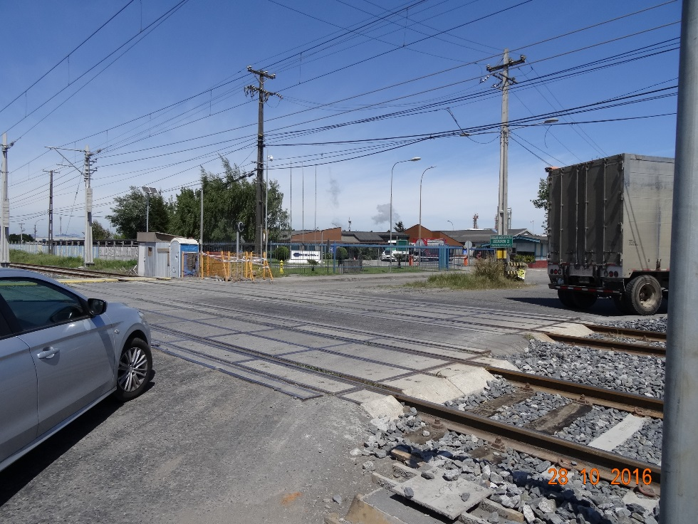  Elementos de seguridad |  |  | 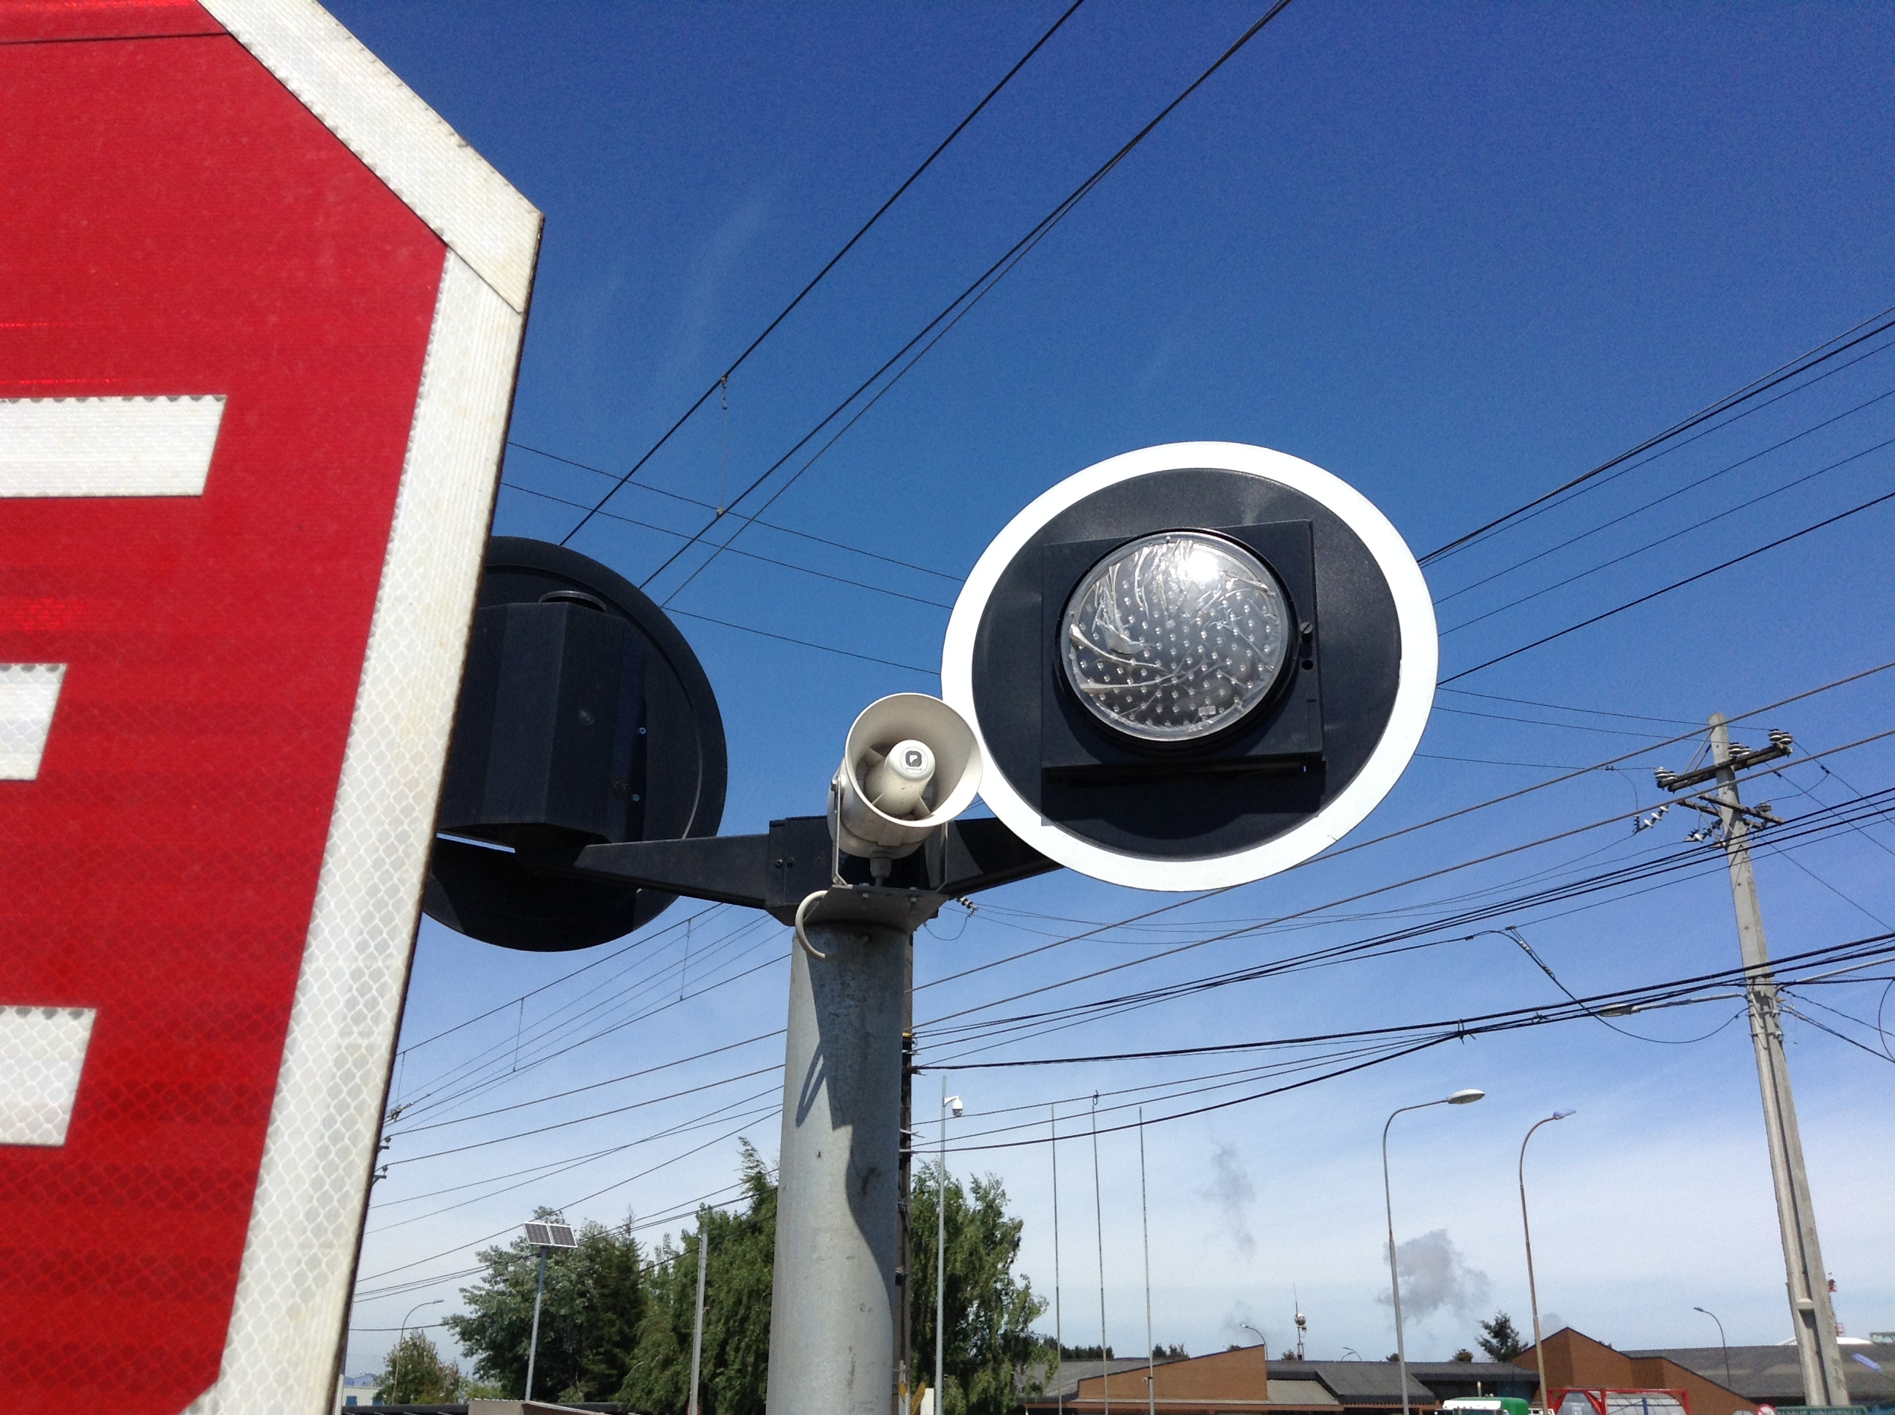  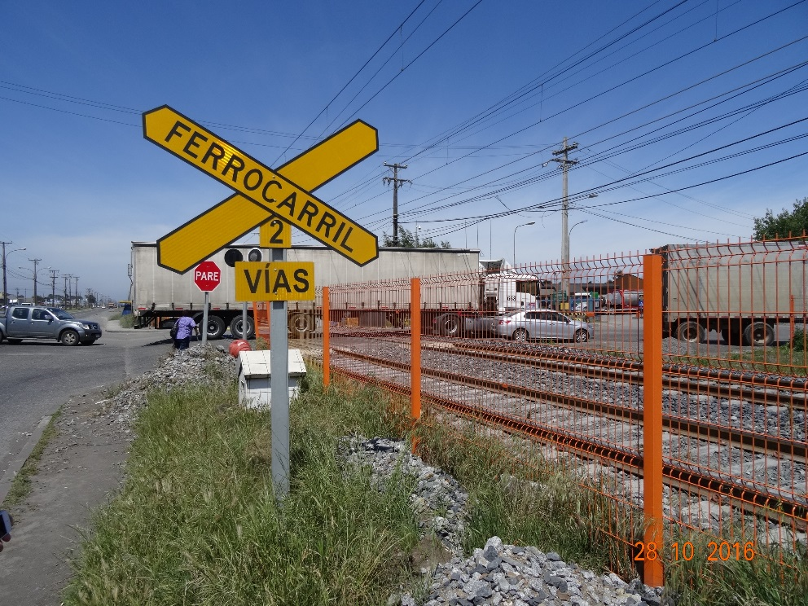  Elementos de seguridad luminoso y sonoro
Fotografía 1 | Fecha:28-10-2016 |  | Fotografía 2 | Fecha : 28-10-2016
Coordenadas DATUM WGS84 HUSO 18 S | Coordenada Norte: 5.909.677 | Coordenada Este:  664.342 | Coordenadas DATUM WGS84 HUSO 18 S | Coordenada Norte: 5.909.696 | Coordenada Este: 664.343
Descripción medio de prueba: Vista del cruce Escuadrón II con dirección hacia el Sureste. Se observa el pavimento integrado con el existente. Atrás se observa elementos de seguridad de tipo luminosos. |  |  | Descripción medio de prueba: Vista del cruce Escuadrón II con dirección hacia el Sur. Se observa la ejecución de cierras del paso, además de colocación de elementos de seguridad sonoros de cierre del paso a nivel. Elemento de seguridad luminosos y señalización viaria (Ver detalle).

Registros
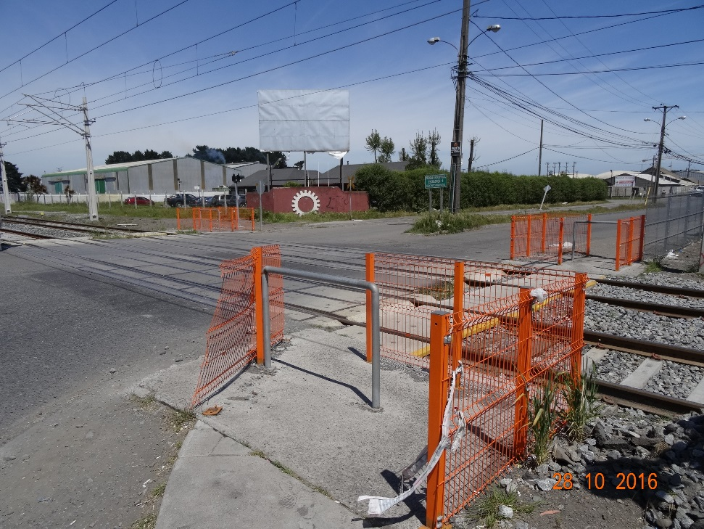  Elementos de seguridad |  |  | 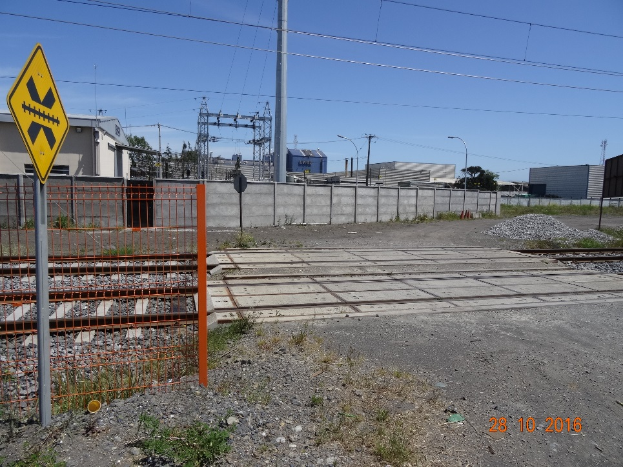  Subestación
Fotografía 3 | Fecha: 28-10-2016 |  | Fotografía 4 | Fecha: 28-10-2016
Coordenadas DATUM WGS84 HUSO 18 S | Coordenada Norte: 5.908.225 | Coordenada Este: 664.021 | Coordenadas DATUM WGS84 HUSO 18 S | Coordenada Norte: 5.908.290 | Coordenada Este: 664.043
Descripción medio de prueba: Vista del cruce Escuadrón I con dirección hacia el Sureste. Se observa el pavimento integrado con el existente. Se observa la ejecución de cierras del paso, además de colocación de elementos de seguridad sonoros y elemento de seguridad luminosos. |  |  | Descripción medio de prueba: Vista del cruce habilitado sin nombre, que corresponde al cruce de uso exclusivo de Fesur, ya que se accede a la subestación eléctrica ubicada contiguamente.

CONCLUSIONES.

De los resultados de las actividades de fiscalización, asociados los Instrumentos de Gestión Ambiental indicados en el punto 3, se puede indicar que se verifica que no existen hallazgos a las materias relevantes objeto de la fiscalización.

DOCUMENTACIÓN SOLICITADA Y ENTREGADA.

N° | N° de hecho asociado | Documento solicitado | Plazo de entrega | Fecha entrega | Observaciones
1 | 1 | • Informe de Cruces que acrediten la construcción y operación de elementos de seguridad y señalización de los cruces vehiculares y peatonales del proyecto en su totalidad.  • Layout del proyecto Extensión Biotren a Coronel – Vías Férreas Electrificadas y Señalizadas, Comunicaciones, Paraderos y Obras Anexas en formato DWG. | En plazo | 08-11-2016 | Remitido mediante Carta GG.FS: 2016-171 de fecha 08-11-2016.

ANEXOS.

N° Anexo | Nombre Anexo
1 | Acta de Inspección Ambiental de fecha 28-10-2016
2 | Carta GG. FS N° 2016-171 de fecha 08-11-2016
3 | Informe de estado de cruces vehiculares y peatonales del proyecto de extensión a Coronel
4 | Planos y documentos LICITACIÓN PÚBLICA PARA EL SUMINISTRO E INSTALACIÓN DE PROTECCIÓN AUTONÓMICA DE CRUCES A NIVEL FERROVIARIOS ASOCIADO AL PROYECTO EXTENSIÓN BIOTREN A CORONEL. PROGRAMA DE ASEGURAMIENTO DE LA CALIDAD PN ESCUADRÓN 2 P.K. 18/490 y PN ESCUADRÓN 1 P.K. 19/980
5 | Contrato Licitación pública servicio mantenimiento y reparación de banderistas automáticos y barreras FESUR de fecha 22-11-2016
6 | Ord. SEREMITT Biobío N° 0453/2017 de fecha 21-02-2017 más anexos
7 | Sentencia Rol N° 3.900-2016 de la Corte de Apelaciones de Concepción de fecha 02-08-2016

